Министерство образования Республики Беларусь

Учреждение образования

БЕЛОРУССКИЙ ГОСУДАРСТВЕННЫЙ УНИВЕРСИТЕТ

ИНФОРМАТИКИ И РАДИОЭЛЕКТРОНИКИ

Факультет компьютерных систем и сетей

Кафедра программного обеспечения информационных технологий

Дисциплина: Основы алгоритмизации и программирования (ОАиП)

ОТЧЕТ

по лабораторной работе №9

Тема работы: Рекурсия.

Выполнил

студент: гр. 551003 Дементей В.С.

Проверила: Фадеева Е.П.

Минск 2016

Содержание

1 Постановка задачи 3

2 Описание алгоритмов 4

3 Структура данных 5

3.1 Структура данных основной программы 5

3.1.1 Структура данных констант главной программы 5

3.1.2 Структура данных переменных главной программы 5

3.2 Структура данных подпрограмм 5

4 Схема алгоритма решения задачи по ГОСТ 19.701-90 7

4.1 Схема основного алгоритма 7

4.2 Схема алгоритма Line_Inspection (Line, SetAbsence) 8

4.3 Схема алгоритма writeResult (SetAbSence) 9

5 Результаты расчетов и тестирование программы 10

5.1 Тест 1 10

5.2 Тест 2 10

5.3 Тест 3 11

Приложение А 12

# Постановка задачи

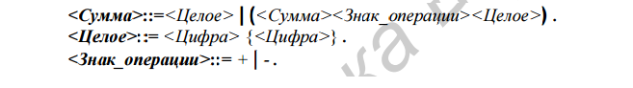Ввести текст. Определить соответствует ли он понятию «Сумма»:

# Описание алгоритмов

Таблица – Описание алгоритмов

|  |  |  |  |  |
| --- | --- | --- | --- | --- |
| № | Наименование  алгоритма | Назначение  алгоритма | Формальные  параметры | Рекомендуемый  тип |
| 1 | Основной  алгоритм | Вызов алгоритма:  Checking_Sum.  Вывод результатов |  |  |
| 2 | Checking_Sum  (str,correctly) | Проверяет строку str  на соответствие определению «сумма» результат заносит в correctly | str,correctly  Возвращаемый параметр:  correctly | Процедура |

# 3 Структура данных

## 3.1 Структура данных основной программы

## 3.1.1 Структура данных констант главной программы

Таблица 2 – Описание констант главной программы

|  |  |  |
| --- | --- | --- |
| Элементы  данных | Рекомендуемый тип | Назначение |
| Numbers | Set of char | Множество чисел |

## 3.1.2 Структура данных переменных главной программы

Таблица 3 – Описание переменных главной программы

|  |  |  |
| --- | --- | --- |
| Элементы  данных | Рекомендуемый  Тип | Назначение |
| str | string | Строка проверки |
| correctly | boolean | Флаг корректности |

## 3.2 Структура данных подпрограмм

Таблица 4 – Описание переменных подпрограммы Checking_Sum

(str, correctly)

|  |  |  |  |
| --- | --- | --- | --- |
| Элементы  данных | Рекомендуемый тип | Назначение | Область видимости |
| str | string | Строка слов | Формальный параметр |
| correctly | boolean | Флаг корректности | Формальный параметр |
| strContinue | string | Строка продолжающая проверку | Локальная переменная |
| i | integer | счетчик | Локальная переменная |

# Схема алгоритма решения задачи по ГОСТ 19.701-90

## Схема основного алгоритма

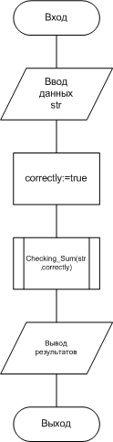

Рисунок – Схема основного алгоритма

## Схема алгоритма Checking_Sum (str, correctly)

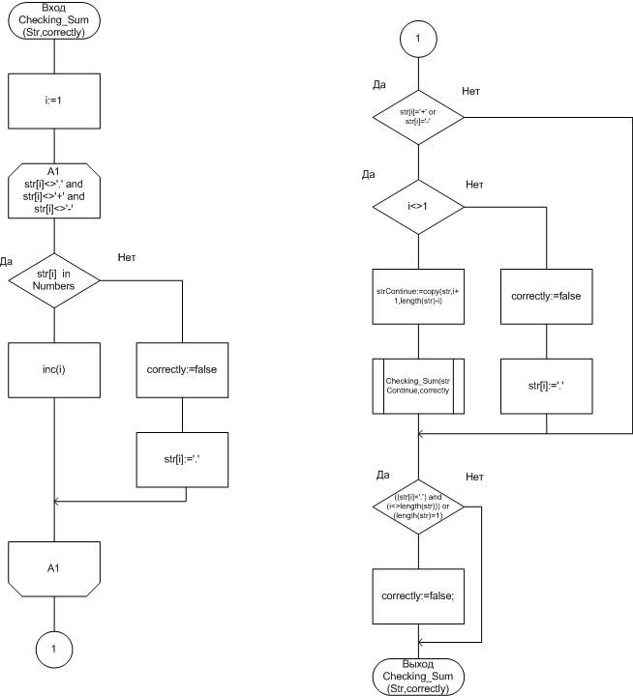

Рисунок - Схема алгоритма Checking_Sum

# Результаты расчетов и тестирование программы

## Тест 1

Исходные данные:

1+1.

Ожидаемый результат:

Введите текст для определения соответсвую <Сумма>

<Сумма>::=<Целое>|(<Сумма><Знак_операции><Целое>).

<Целое>::=<Цифра>{<Цифра>}.

<Знак_операции>::=+|-.

1+1.

Корректно

Полученный результат:

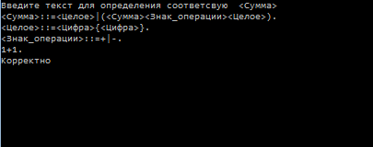

## Тест 2

Исходные данные:

1.

Ожидаемый результат:

Введите текст для определения соответсвую <Сумма>'

<Сумма>::=<Целое>|(<Сумма><Знак_операции><Целое>).'

<Целое>::=<Цифра>{<Цифра>}.

<Знак_операции>::=+|-.

1.

Корректно

Полученный результат:

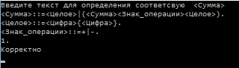

## Тест 3

Исходные данные:

Ожидаемый результат:

Введите текст для определения соответсвую <Сумма>

<Сумма>::=<Целое>|(<Сумма><Знак_операции><Целое>).

<Целое>::=<Цифра>{<Цифра>}.

<Знак_операции>::=+|-.

+1+1.

Некорректно

Полученный результат:

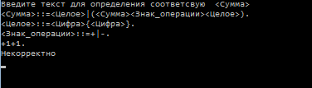

## Тест 4

Исходные данные:

1+1+.

Ожидаемый результат:

Введите текст для определения соответсвую <Сумма>

<Сумма>::=<Целое>|(<Сумма><Знак_операции><Целое>).

<Целое>::=<Цифра>{<Цифра>}.

<Знак_операции>::=+|-.

1+1+.

Некорректно

Полученный результат:

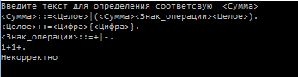

## Тест 5

Исходные данные:

1+1+1+1+1+1+1+65.

Ожидаемый результат:

Введите текст для определения соответсвую <Сумма>

<Сумма>::=<Целое>|(<Сумма><Знак_операции><Целое>).

<Целое>::=<Цифра>{<Цифра>}.

<Знак_операции>::=+|-.

1+1+1+1+1+1+1+65.

корректно

Полученный результат:

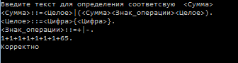

## Тест 6

Исходные данные:

1++1.

Ожидаемый результат:

Введите текст для определения соответсвую <Сумма>

<Сумма>::=<Целое>|(<Сумма><Знак_операции><Целое>).

<Целое>::=<Цифра>{<Цифра>}.

<Знак_операции>::=+|-.

1++1.

Некорректно

Полученный результат:

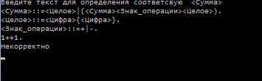

## Тест 7

Исходные данные:

1+1+a.

Ожидаемый результат:

Введите текст для определения соответсвую <Сумма>

<Сумма>::=<Целое>|(<Сумма><Знак_операции><Целое>).

<Целое>::=<Цифра>{<Цифра>}.

<Знак_операции>::=+|-.

1+1+a.

Некорректно

Полученный результат:

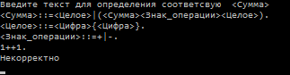

Приложение А

(обязательное)

Исходный код программы

**Program** Laba_9;

{$APPTYPE CONSOLE}

**Uses**

SysUtils,windows;

**Const**

Numbers=['0','1','2','3','4','5','6','7','8','9'];

**Var**

str:string;

correctly:boolean;

**Procedure** Checking_Sum(str:string;**var** correctly:boolean);

**Var**

i:integer;

strContinue:string;

**begin**

i:=1;

**while** (str[i]<>'.') **and** (str[i]<>'+') **and** (str[i]<>'-') **do**

**begin**

**if** (str[i] **in** Numbers) **then**

**begin**

inc(i);

**end**

**else**

**begin**

correctly:=false;

str[i]:='.';

**end**;

**end**;

**if** (str[i]='+') **or** (str[i]='-') **then**

**begin**

**if** i<>1 **then**

**begin**

strContinue:=copy(str,i+1,length(str)-i);

Checking_Sum(strContinue,correctly);

**end**

**else**

**begin**

correctly:=false;

str[i]:='.';

**end**;

**end**;

**if** ((str[i]='.') **and** (i<>length(str))) **or** (length(str)=1) **then**

**begin**

correctly:=false;

**end**

**end**;

**begin**

SetConsoleOutputCP(1251);

SetConsoleCP(1251);

writeln('Введите текст для определения соответсвую <Сумма>');

writeln('<Сумма>::=<Целое>|(<Сумма><Знак_операции><Целое>).');

writeln('<Целое>::=<Цифра>{<Цифра>}.');

writeln('<Знак_операции>::=+|-.');

readln(str);

correctly:=true;

**if** str[length(str)]='.' **then**

Checking_Sum(str,correctly)

**else**

correctly:=false;

**if** correctly **then** writeln('Корректно')

**else** writeln('Некорректно');

readln;

**end**.